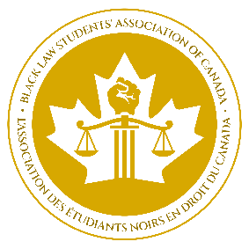

CONCOURS DE NÉGOCIATIONS EN DROIT CIVIL 2023
FORMULAIRE D’INSCRIPTION

- Veuillez remplir un formulaire de candidature par école participante.

- Veuillez soumettre le formulaire rempli par voie électronique au plus tard le vendredi 11 novembre 2022 à 16h30 à Yoann Emian, directeur francophone national, à l’adresse francophonedirector@blsacanada.com.

- Veuillez payer les frais d’inscription applicables par le biais du site Web de l’Association des Étudiant(e)s Noir(e)s en Droit du Canada à l’adresse blsacanada.com au plus tard le vendredi 11 novembre 2022 à 16h30 :
  - 50.00 $ CAD pour une équipe de (2)
  - 100.00 $ CAD pour une équipe de (4)

Veuillez noter que les frais d’inscription NE COMPRENNENT PAS l’hébergement à l’hôtel. Le comité francophone contactera les équipes en début du mois de décembre pour leur communiquer des informations sur l’hôtel officiel du concours de négociations en droit civil. Nous prévoyons de négocier un tarif réduit.

INFORMATIONS SUR LA FACULTÉ DE DROIT

Faculté de droit :

Contact d’une personne-ressource :

Numéro de téléphone :

Adresse postale de la faculté de droit :

Informations relatives à l’entraineur

Nom et prénoms :

Numéro de téléphone :

Adresse courriel :

INFORMATIONS SUR LES ÉTUDIANT(E) S

Équipe 1

Nom et prénoms :

Adresse courriel :

Numéro de téléphone :

Nom et prénoms :

Adresse courriel :

Numéro de téléphone :

Équipe 2

Nom et prénoms :

Adresse courriel :

Numéro de téléphone :

Nom et prénoms :

Adresse courriel :

Numéro de téléphone :

SIGNATURES

Étudiant(e) #1
NOMS ET PRÉNOMS | SIGNATURE

Étudiant(e) #2
NOMS ET PRÉNOMS | SIGNATURE

Étudiant(e) #3
NOMS ET PRÉNOMS | SIGNATURE

Étudiant(e) #4
NOMS ET PRÉNOMS | SIGNATURE

Entraineur
NOMS ET PRÉNOMS | SIGNATURE

Doyen(ne) de la faculté de droit
NOMS ET PRÉNOMS | SIGNATURE

